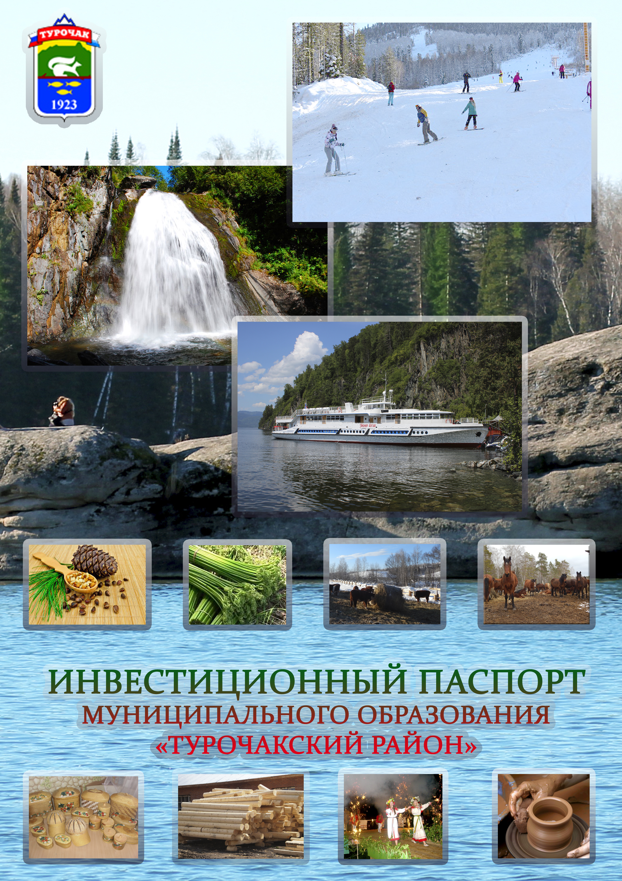

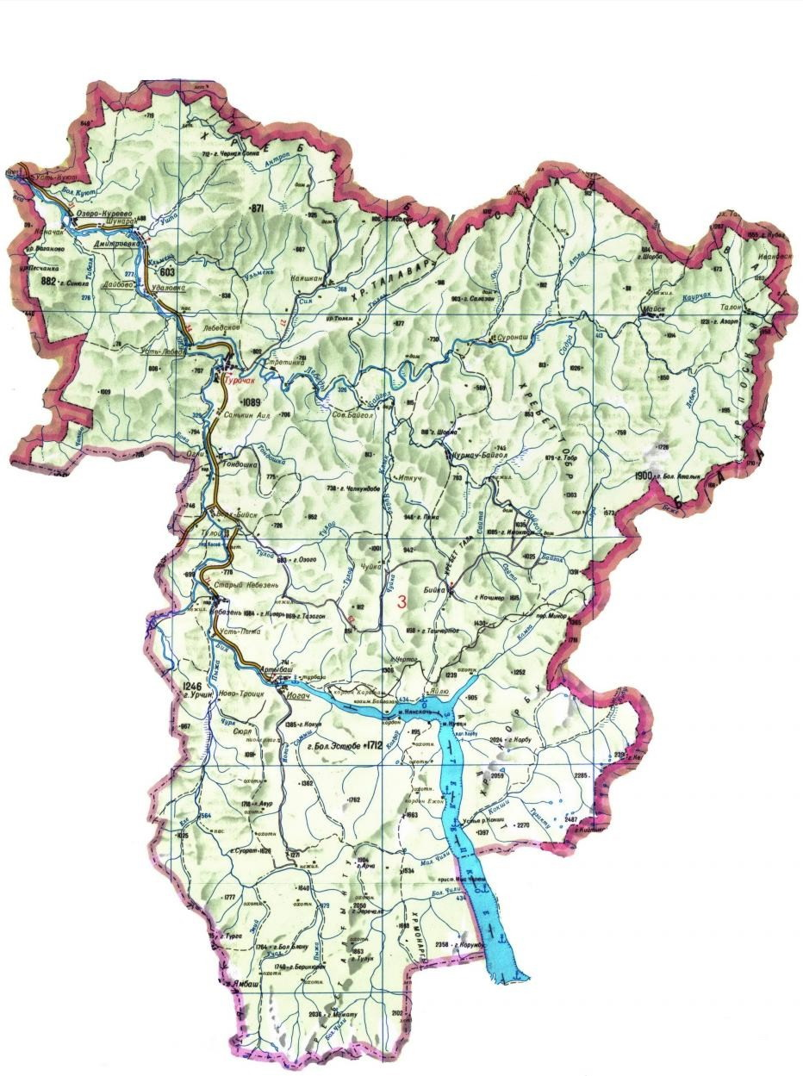

Направление развития

Артыбашское СП – Туризм.
Бийкинское СП – Заготовка, переработка леса, заготовка и переработка лек. тех. сырья.
Дмитриевское СП – сельское хозяйство.
Кебезенское СП - Эко туризм.
Курмач-Байгольское СП – Заготовка, переработка леса.
Майское СП – Золотодобыча.
Озеро-Куреевское СП – Рыбалка, зеленые дома, сельское хозяйство.
Тондошенское СП – сельское хозяйство, туризм.
Турочакское СП – Промышленность, сельское хозяйство, туризм.

- Общие сведения
- Показатели 2011-2015
- Инфраструктура
- Справочники

Уважаемые земляки и гости Турочакского района!

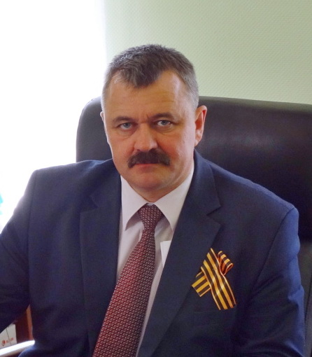

Рад приветствовать вас на территории Турочакского района. Издавна здесь живут трудолюбивые люди, умеющие находить общий язык друг с другом, растить детей, вести общее хозяйство, поскольку по – другому в суровых условиях сибирского климата и черневой тайги нельзя выжить.
Мы, коренные жители, искренне любим свой район, гордимся его прошлым, работаем на его благо сегодня, а также верим в наше светлое будущее. Будущее мы прежде всего связываем с ростом туристической инфраструктуры, поскольку наша Турочакская земля – это уникальный уголок природы Горного Алтая, где ещё свободно можно пить воду из ручьёв, дышать свежим хвойным воздухом, насладиться течением наших рек: необузданной могучей Бией и спокойной, но очень своенравной Лебедью. Поднимаясь на хребет Солоп, перед вами открывается потрясающая картина, написанная самой природой, которая никогда уже не забудется. А наше знаменитое Телецкое озеро – объект всемирного наследия ЮНЕСКО, а его воды, реки, водопады и неприступная девственная красота прибрежных гор не могут оставить равнодушным, кто хоть раз на нём побывал.
Наша земля издавна славится талантливыми людьми: поэтами, художниками, музыкантами, артистами, развитием национального народного творчества. На территории Турочакского района проводятся ежегодные межрегиональные национальные праздники, культурные и спортивные мероприятия, на которые съёзжаются тысячи гостей, и мы от всей души рады их принимать.
У Турочакского района богатый потенциал для развития туристического бизнеса, экологического туризма, у жителей района есть замечательное качество – хлебосольное радушие и миролюбие. Надеюсь, что знакомство с нашим районом вызовет искренний интерес и положит начало плодотворному и взаимовыгодному сотрудничеству. Экологическая чистота, хорошее географическое положение - достойная стартовая база для делового сотрудничества. Мы, со своей стороны, всегда готовы к диалогу и рассмотрим все взаимовыгодные предложения, возьмем на вооружение передовые технологии и обеспечим максимально благоприятный режим для реализации любых инвестиционных проектов.
Мира, счастья, здоровья, успехов вам, дорогие друзья.
Добро пожаловать в наш Турочакский район!

С уважением,

Глава МО «Турочакский район"
Владислав Васильевич Рябченко

Уважаемые дамы и господа!

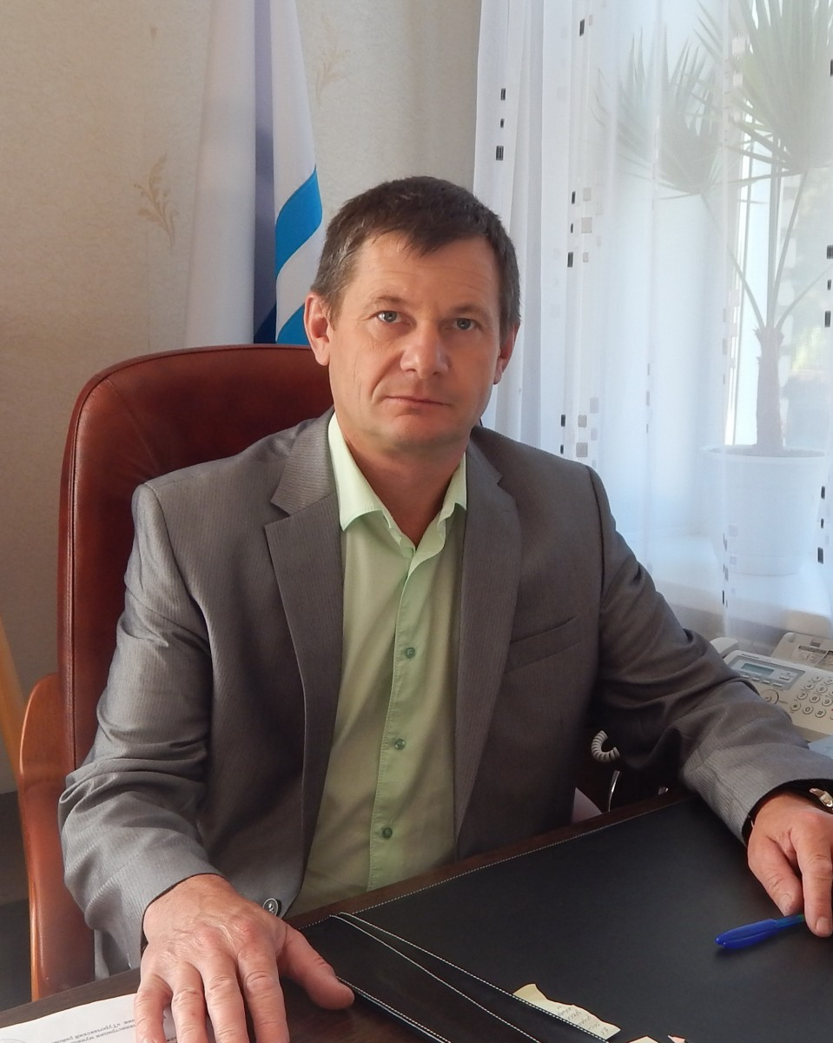Представляя Вашему вниманию, Инвестиционный паспорт Турочакского района Республики Алтай, надеюсь, что эта информация окажется своеобразным путеводителем для деловых людей, потенциальных инвесторов, желающих установить экономические связи с администрацией муниципального образования «Турочакский район».
Турочакский район выделяется среди районов Республики Алтай своей богатой природной и историко – культурной средой. Выгодное расположение, красивейшая природа, благоприятный климат помогает сохранять статус инвестиционно привлекательного района.
На территории Турочакского района возможно размещение новых промышленных, туристических и сельскохозяйственных предприятий и производств. Наличие коммуникаций, трудовых ресурсов, свободных земель, помощь районной и сельских администраций этому способствуют.
Мы открыты для новых серьезных проектов в различных сферах бизнеса.
Администрация Турочакского района гарантирует потенциальным инвесторам создание оптимальных условий для успешного ведения бизнеса: оперативное решение вопросов, прозрачность процессов, открытый диалог. Мы заинтересованы в том, чтобы Ваш бизнес был эффективным, стабильным и безопасным, чтобы налоги поступали в местный бюджет, развивалась экономика района, и улучшалось качество жизни его жителей.
Приглашаем Вас к долгосрочному и взаимовыгодному сотрудничеству. Убежден,
что Турочакский район откроет новые горизонты для развития Вашего бизнеса.
Добро пожаловать в Турочакский район Республики Алтай!

С уважением,

Глава администрации МО «Турочакский район»
Василий Вениаминович Сарайкин

- Общие сведения

Название | Администрация МО «Турочакский район»
Статус | муниципальный район
Сайт | admn_turochak@mail.ru
Индекс | 649140
Почтовый адрес | Республика Алтай, Турочакский район,
Телефонный код | 8_(38843)
Часовой пояс | UTC +4
Административный центр муниципального образования | село Турочак
Расстояние от административного центра района до города Горно-Алтайска, км | 140 км.
Устав муниципального образования | Решение районного Совета депутатов муниципального образования «Турочакский район» № 33-1 от 22.02.2017 г.
Число МО на территории района | 9
Площадь территории, кв. км | 11060
Общая численность населения чел. | 12305
Глава МО «Турочакский район»  Глава района  Телефон, е-mail  Представительный орган  Председатель Совета  Телефон, е-mail  Численность депутатов  Кворум  Глава Администрации МО «Турочакский район» | Рябченко Владислав Васильевич  8_(38843) 22-4-01; admn_turochak@mail.ru  Совет депутатов муниципального образования «Турочакский район»  Рябченко Владислав Васильевич  8_(38843) 22-4-01; 22-0-78; admn_turochak@mail.ru  15 человек  10, (в иных случаях 2/3)  Сарайкин Василий Вениаминович
Телефон, е-mail  Автомобильный код | 8_(38843) 22-5-25, admn_turochak@mail.ru  04
Почтовый адрес администрации  МО «Турочакский район» | 649140, Республика Алтай, Турочакский район, с. Турочак, ул. Советская, 77
Приемная телефон, факс администрации | 8_ (38843) 22-4-01
Время работы  Заместитель главы администрации МО «Турочакский район»  Телефон, е-mail  Заместитель главы администрации  по экономике, финансам и имущественным отношениям  Телефон, е-mail  Заместитель главы администрации по социальным вопросам  Телефон, е-mail | Понедельник, с 8.00 – до 17.00 часов,  Вторник – пятница, с 8.00 - до16.00 часов  Обед с 13.00 – до 14.00 часов.  Харавлев Вячеслав Павлович  8_ (38843) 22-3-85, admn_turochak@mail.ru  Подоляк Ольга Михайловна  8_ (38843) 22-5-30, admn_turochak@mail.ru  Глазова Виктория Геннадьевна  8_ (38843) 22-5-29, admn_turochak@mail.ru
Управление организационной работы документационного обеспечения и связей с общественностью  Телефон, е-mail | Начальник Управления  Рябченко Эмма Вадимовна  8_(38843) 22-4-74; admn_turochak@mail.ru
Финансовый отдел Администрации  Турочакского района МО «Турочакский район» | Начальник финансового отдела  Бурмакина Светлана Александровна  8_(38843) 22-4-59; 22-9-72; foturochak@mail.ru
Отдел экономики и имущественных отношений Администрации района | Начальник отдела  Баканова Наталья Ивановна
Телефон, е-mail | 8_(38843) 22-5-27 admn_turochak@mail.ru
Отдел ЖКХ, строительства,  земельных отношений,  экологического и лесного контроля  Администрации района  Телефон, е-mail | Начальник отдела  Ялбакпашев Николай Павлович  8_ (38843) 22-5-31; admn_turochak@mail.ru

География
Турочакский район образован в 1922 году с центром в селе Турочак. Территория района расположена в северо–восточной части Республики Алтай и граничит на юге с Улаганским районом, на востоке с Кемеровской областью, на юго–востоке с Республикой Хакассия, на севере с Солтонским районом Алтайского края, на северо–западе с Чойским районом РА и с Красногорским районом Алтайского края. Районный центр с. Турочак расположен в 150 км. от республиканского центра г. Горно–Алтайска, в 200 км от города Бийска.
Район находится в горно–таежной местности, залесенность составляет 92,3%. На территории района расположено уникальное Телецкое озеро, а также значительная часть Алтайского государственного заповедника. Обилие лесной растительности, наличие озера формируют относительно повышенную влажность воздуха и порой интенсивные осадки. Почвы по своему механическому составу представлены серыми лесными тяжелыми суглинками, кислыми, сформировавшимися под покровом лесной растительности, в поймах рек имеются почвы болотные с большим запасом органики. Природно–климатические условия района позволяют заниматься населению заготовкой и переработкой древесины, заготавливать дары природы, заниматься скотоводством, пчеловодством, в районе имеются организации, занимающиеся добычей драгметаллов, в последнее время укрепляется туристический бизнес.
В состав района входит 9 сельских поселений на территории, которых расположено 32 села: Турочакское сельское поселение, Дмитриевское сельское поселение, Озеро-Куреевское сельское поселение, Тондошенское сельское поселение, Кебезенское сельское поселение, Бийкинское сельское поселение, Курмач-Байгольское сельское поселение, Майское сельское поселение, Артыбашское сельское поселение.
Земельный фонд в административных границах Турочакского района остается неизменным и составляет 1106,014 тыс. гектаров или 11,85% от всей территории республики.
Климат.
Климат Турочакского района хотя и континентальный, но для Сибири мягкий, влажный в связи с обилием осадков.
Многолетняя среднегодовая норма осадков – 900-1000 мм. Большая их часть выпадает летом, хотя немало – и зимой. Постоянный снеговой покров устанавливается в конце октября – начале ноября, разрушается в нижнем ярусе гор в последних числах апреля – начале мая. Зимы многоснежные, высота снежного покрова достигает одного метра. Продолжительность безморозного периода в окрестностях с. Турочак составляет 110 – 120 дней. Лето умеренно теплое.

Полезные ископаемые
В районе, в бассейне р. Пыжи, есть богатые залежи высококачественного каменного угля; они разведаны, но пока не разрабатываются.
Преимущественно в северной части района известно несколько десятков месторождений рассыпного золота. В настоящее время только в бассейне р. Лебедь золото добывают, в том числе и драгами. Имеется месторождение мрамора, огнеупорных глин, гранита. Таким образом, Турочакский район богат полезными ископаемыми, которые можно использовать для развития экономики района.

Лесные ресурсы
Площадь территории района составляет 11,060 кв.км. 98% земель Турочакского района покрыто лесом. По состоянию на 01.01.2016 год на территории района зарегистрировано 15 ЮЛ и 43 ИП с видом деятельности лесозаготовка и лесопереработка.
Лесозаготовка и переработка древесины являются одним из основных видов деятельности предпринимательства и одним из основных источников доходной части бюджета района.
Расчетная лесосека в Турочакском районе составляет1483,8 тыс.куб.м. (хвойная – 599,3 тыс. куб.м., лиственная 884,5 тыс. куб.м.), тогда как фактическая заготовка древесины по данным лесхозов составила 228,7 тыс. куб.м.. что соответствует 15% освоению расчетной лесосеки.

Водные ресурсы
Территория района изобилует реками, ручьями родниками; есть обширные болота, в том числе клюквенные, заболоченные участки в поймах рек, много озер. Почти весь район расположен в бассейне одной реки Бии с ее многочисленными притоками.
Общая площадь земель особоохраняемых территорий не изменилась и составляет 95367 га. Земли особо охраняемых территорий представлены Алтайским государственным заповедником - 95315 га и 15 объектами рекреационной деятельности с общей площадью 52 га.
Земли водного фонда представлены реками Бия - 2325 га, Лебедь - 1263 га, Байгол – 244 га, Тулой – 45 га, Пыжа - 198 га, Саракокша - 26 га. Общая площадь земель водного фонда не изменилась и составляет 10891 га.
Общая площадь земель запаса составляет 56370 га. В 2006 году из земель запаса в прибрежной полосе Телецкого озера были предоставлены два земельных участка для рекреационных целей общей площадью 0,46га, площадь которых не повлияла на общую округленную площадь земель запаса

Биологические ресурсы
Турочакский район богат биологическими ресурсами - недревесными растительными ресурсами, водными биологическими ресурсами, охотничьими ресурсами.
На территории района обитают более ста видов птиц, сорок восемь видов млекопитающих. Видовой состав птиц и млекопитающих значительно варьирует как по сезонам года, так и между отдельными ландшафтами. В низкогорных болотах обитают 43 вида птиц, в черневом низкогорье – 69, в мелколиственном низкогорье- 62.
Видовой состав ихтиофауны района особым разнообразием не отличается. В бассейнах рек обитает таймень, ленок, хариус, налим и др. Наиболее привлекательным для рыболовов является сибирский хариус.
Приведем оценку ресурсного потенциала района отдельно по каждому из видов дикоросов.
Грибы. Грибы – ценный пищевой продукт. Ежегодно в среднем сбор грибов населением в Республике Алтай составляет около 150-250 тонн, что составляет лишь около 10-20% от хозяйственных запасов.
Ягодники. Среди видов дикорастущей продукции, заготавливаемой на территории, дикорастущие ягодники - черника, брусника, клюква традиционно занимают одно из ведущих мест. Эти растения до настоящего времени слабо введены в культуру и поэтому заготовка их плодов осуществляется в основном в дикорастущих зарослях.
Суммарные эксплуатационные запасы плодов всех видов ягодников брусничных (черники, брусники, клюквы, голубики) в Республике достигает 318 тонн. Анализ данных по запасам плодов в административных районах Республики Алтай показал, что эксплуатационные запасы сосредоточены в Турочакском районе (396 тонн) находятся на втором месте (1-Чойский район).
Кедровые орехи. Среди дикорастущих пищевых растений Республики Алтай кедр сибирский занимает особое место. Кедровые леса это - богатая пищевая база; источник получения ценной древесины и химических продуктов; благоприятная среда обитания полезных животных и птиц; место произрастания многих видов ягодных, лекарственных и технических растений. Однако наиболее ценным продуктом кедровых лесов являются кедровые орехи.
Сбор кедровых орехов является важным видом промысла для населения Горного Алтая. Обычно орехи заготавливают в сентябре – октябре, а при большом урожае шишки собирают всю зиму и весной, но качество весеннего ореха несколько хуже.
Орехо-промысловые кедровые насаждения в Турочакском районе составляют 186,9 тыс. га (по республике 347,4 тыс. га.).
Папоротник-орляк и черемша. В России насчитывается около 2 тыс. видов папоротников среди них имеются и съедобные виды, в числе которых наиболее распространен - орляк. Папоротник - орляк - многолетнее травянистое споровое растение высотой до 1 метра и шириной лапы до 70 см. Тонкий гладкий жесткий ствол толщиной с карандаш и красивый веер. Побеги растут по одиночке. В Республике Алтай широко распространен в Турочакском, районе.
Собирают орляк весной, с середины мая до середины июня. Сначала на крутых солнечных склонах, затем по березнякам, ложбинкам, горельникам, в конце сбора – в молодых лесопосадках, темных оврагах, осинниках.
Черемша - едва ли не самое популярное лекарственное и пряное растение. Многолетнее травянистое с прямым стеблем высотой 20-50см и двумя широкими овальными или ланцетовидными листьями с чесночным запахом. У черемши хороший полуострый вкус. По своим фитонцидным свойствам она превосходит даже чеснок. На территории Республики Алтай наибольшие запасы черемши находятся в Майминском, Турочакском и Чойском районах, где население для своих нужд и продажу ежегодно готовит сотни тонн.

Туризм
Туризм является одной из развивающихся отраслей экономики, который затрагивает все сферы деятельности, в том числе экономику, культуру, социальную жизнь и стимулирует развитие таких отраслей экономики, как связь, транспорт, торговля, строительство, сельское хозяйство и т.д.
Турочакский район является одной из особо привлекательных для туристов территорией, на которой находится уникальное Телецкое озеро.
Число организаций, осуществляющих туристскую деятельность на территории района, постоянно растет. В последние годы наблюдается рост количества средств размещения туристов. Вместе с тем следует отметить, что предложение туристских услуг в разрезе поселений района неравномерно. Наибольшее количество средств размещения туристов сосредоточено на территории Артыбашского сельского поселения.
На территории Турочакского района зарегистрировано с видом деятельности «гостиницы и рестораны», «деятельность внутреннего водного транспорта», «сдача внаем собственного жилого недвижимого имущества», «прокат инвентаря и оборудования для проведения досуга и отдыха» 85 налогоплательщиков (29 юридических лиц, 56 индивидуальных предпринимателя), а фактически работают гораздо больше.
В 16 основных туристических базах, расположенных в черте Телецкого озера, число мест проживания составляет 1402, в том числе для круглогодичного размещения – 690 места. Стоимость варьируется от 600 рублей и выше в зависимости от комфортности номеров и сервиса. Всего же мест для размещения туристов и гостей на территории Турочакского района более 2000.
(«Эдем», «Старый замок», «Горное озеро», «Гостиница Артыбаш», «Серебрянный берег», «Дом на Телецком», «Усадьба «Кедровая», «Юрток», «Бийская завалинка», «Золотое озеро», «Исток», «Усадьба в горах», туристская деревня «Эстюба», «Самыш», «Золотая рыбка», зеленые дома).
Главная задача развития туризма на территории района – это развитие зимних видов туризма. В этом направлении развиваются ООО «Телецкий ски-борд клуб» руководитель Карнаух Степан Николаевич, в декабре 2016 года открыта горнолыжная трасса в районе села Иогач на горе Кокуя (Кресельный подъемник). В 2015 году введен горнолыжный комплекс ООО «Артыбаш» руководителем, которого является Алексеев Иван Лукьянович.
Туристические предприятия района принимали и принимают участие в традиционных международных туристических выставках «Турсиб» в г. Новосибирск. В 2016 году в Международной выставке «Интурмаркет» г. Москва.
На территории района очень развит событийный туризм, связанный с проводимыми такими соревнованиями, как «Телецкое снежное ралли», Телецкий водный праздник, «Зимний марафон-264 км» и культурными мероприятиями – Купальская ночь, Тюрюк-байрам, Чага-байрам и другие, в 2015 году – «Родники Алтая».

II. Показатели
Население
Численность постоянного населения МО «Турочакский район» на начало 2016 года составила 12305 человек. Плотность населения муниципального образования – 0,89 человек на кв.км.
В районе проживают люди разных национальностей: русские, алтайцы, тубалары, телеуты, кумандинцы, челканцы, теленгиты, шорцы и другие. По данным переписи населения в 2011 году зарегистрировано представителей коренных малочисленных народов 2315 человек, из них тубаларов 1272 человек, кумандинцев 321 человек, челканцев 722 человека.
Структура населения района представлена следующим образом: из всей численности мужчин 48,8%, женщин 51,2%. Старше трудоспособного возраста 15,8 %, моложе трудоспособного возраста 24,6%, в трудоспособном возрасте – 59,6% населения района.

Население | 2011 г. | 2012 г. | 2013 г. | 2014г. | 2015г. | 2016г.
Артыбашское сельское поселение | 2090 | 2124 | 2142 | 2158 | 2146 | 2154
Бийкинское сельское поселение | 653 | 641 | 632 | 624 | 615 | 609
Дмитриевское сельское поселение | 786 | 788 | 779 | 779 | 768 | 781
Кебезенское сельское поселение | 1199 | 1196 | 1159 | 1136 | 1123 | 1108
Курмач - Байгольское сельское поселение | 263 | 258 | 250 | 248 | 242 | 244
Майское сельское поселение | 193 | 182 | 157 | 141 | 131 | 121
Озеро – Куреевское сельское поселение | 519 | 547 | 534 | 526 | 523 | 523
Тондошенское сельское поселение | 927 | 914 | 907 | 889 | 891 | 875
Турочакское сельское поселение | 5830 | 5880 | 5791 | 5865 | 5866 | 5915
Итого: | 12460 | 12530 | 12351 | 12366 | 12305 | 12330

Промышленность
Количество предприятий и организаций по «чистым видам» экономической деятельности в сфере промышленности, действующих по состоянию на 01.01.2017 г. по МО «Турочакский район», составило 27 единиц.
По итогам 2016 года объем отгруженных товаров собственного производства, выполненных работ и услуг собственными силами предприятий, составил 290725 тыс. рублей.
ИФО промышленного производства составил – 183,2%, в том числе:
В отраслях «Добыча полезных ископаемых». ИФО составил 267,5%;
«Производство и распределение электроэнергии, газа и воды» - 132,7%;
«Обрабатывающие производства» - 77,4%.

Сельское хозяйство
В аграрном секторе по виду деятельности «Сельское хозяйство» зарегистрировано 4 сельскохозяйственных предприятия, из них фактически осуществляют свою деятельность 3, из которых 1 СПК и два СПоК. Также зарегистрировано 60 крестьянских фермерских хозяйств и индивидуальных предпринимателей, кроме того, осуществляют деятельность 4894 личных подсобных хозяйств.
Объем производства сельскохозяйственной продукции в хозяйствах всех категорий за 2016 г. в фактически действовавших ценах составил 304,537 млн. рублей, в том числе продукция животноводства – 176,054 млн. рублей, продукция растениеводства – 128,485 млн. рублей.
Индекс производства сельскохозяйственной продукции в хозяйствах всех категорий составил 93,3 %, в том числе продукции животноводства — 100,6%, продукции растениеводства – 83,3%.

Растениеводство
Посевная площадь сельскохозяйственных культур под урожай текущего года в хозяйствах всех категорий (без учета ЛПХ) составила 1385 га, что осталось на уровне аналогичного периода прошлого года. В структуре посевной площади 99,3% занято многолетними травами посева прошлых лет, 0,5% - картофелем, 0,2% занято овощами.

Валовой сбор и урожайность сельскохозяйственных культур
Культуры | 2012 год | 2013 год | 2014 год | 2015 год | 2016 год
Валовой сбор картофеля, ц | 20361 | 20656 | 18705 | 18547 | 17049
Валовой сбор овощей, ц | 15411 | 21018 | 16488 | 15288 | 16039
Урожайность картофеля, ц с га | 91,5 | 102 | 98,6 | 103,2 | 102,8
Урожайность овощей, ц с га | 145,4 | 148,9 | 128,7 | 138,6 | 128,3

Животноводство
Поголовье скота всех категорий хозяйств:
Виды животных | На 01.01.2012 г. | На 01.01.2013 г. | На 01.01.2014 г. | На 01.01.2015 г. | На 01.01.2016 г. | На 01.01.2017 г.
Крупный рогатый скот | 2932 | 2864 | 2581 | 2776 | 2733 | 3170
в т.ч. коровы | 1341 | 1284 | 1189 | 1257 | 1270 | 1305
Овцы и козы | 293 | 268 | 259 | 256 | 314 | 344
лошади | 817 | 879 | 809 | 954 | 926 | 996
свиньи | 860 | 808 | 657 | 642 | 657 | 646
В 2016 году в хозяйствах всех категорий:
поголовье КРС увеличилось на 16% к аналогичному периоду прошлого года за счет поголовья новых зарегистрированных крестьянских фермерских хозяйств. Средний вес одной головы КРС в сельскохозяйственных организациях составил 400 кг.

Производство продуктов животноводства в хозяйствах всех категорий на 01.01.2017 г.
Наименование продукции | 2011г. | 2012г. | 2013г. | 2014г. | 2015г. | 2016г.
Скот и птица на убой (в живом весе), тонн | 696,8 | 665,2 | 623,1 | 584,4 | 605,7 | 598,7
Молоко, тонн | 4197,6 | 4340,2 | 4278,8 | 4298,3 | 4373,7 | 4381,4
Шерсть овечья, тонн | 0,5 | 0,4 | 0,4 | 0,3 | 0,3 | 0,3

Средняя убойная масса (вес туши без кожи, головы, внутренностей и нижних частей ног) одной головы КРС составила 192 кг. Убойный выход (убойная масса к живой массе) составляет 48%.
В сельскохозяйственных организациях молоко не производится ввиду отсутствия коров молочного направления.
За отчетный период реализация государственной программы Республики Алтай «Развитие сельского хозяйства и регулирования рынков сельскохозяйственной продукции, сырья и продовольствия» позволила провести ряд мероприятий по государственной поддержке сельхозтоваропроизводителям на общую сумму 4473,4 тыс. рублей, в том числе 2436,0 тыс. рублей на реализацию мероприятий федеральной целевой программы «Устойчивое развитие сельских территорий на 2014-2017 годы и на период до 2020 года». Государственная поддержка в сумме 2037,356 тыс. рублей оказана 6 сельхозтоваропроизводителям, в т.ч. 1 СПК, 5 крестьянским (фермерским) хозяйствам.

Малое предпринимательство
На территории МО «Турочакский район» зарегистрировано 127 малых и микро- предприятий, включая средние предприятия, что ниже уровня аналогичного периода прошлого года на 4,1 %.
Количество индивидуальных предпринимателей по сравнению с аналогичным периодом прошлого года уменьшилось на 21 человек или на 6 % и составляет 332 человек. Закрыли свою деятельность 8 предпринимателей в сфере сельского хозяйства, 12 в обрабатывающих производствах, 9 в сфере.
Увеличилось число предпринимателей в сфере гостиниц и ресторанов, строительства, операции с недвижимым имуществом, аренда и предоставление услуг.
Среднесписочная численность работников малых предприятий (без внешних совместителей) составила 166 человек.
Оборот малых и средних предприятий составил 242,2 млн. рублей, в том числе оборот малых предприятий составил 242,2 млн. рублей.
За 2016 год МО «Турочакский район» в рамках муниципальной программы предоставлены субсидии:
на компенсацию части затрат, связанных с уплатой процентов по кредитам ООО «Артыбаш» в сумме 2002,0 тыс. рублей;
на компенсацию части затрат на приобретение оборудования в размере 280,0 тыс. руб. ООО «Артыбаш «Озеро и Человек»;
микрозайм ООО «Артыбаш» в сумме 687,2 тыс. руб.

Инвестиции
Инвестиции в основной капитал
В МО «Турочакский район» объем инвестиций в основной капитал за 2016 год составил:
по полному кругу (рассчитанный по методологии Росстата: с учетом коэффициента досчета на субъекты малого предпринимательства по Республике Алтай - 1,8) -1493,8 тыс. руб.
по организациям, не относящимся к субъектам малого предпринимательства, (крупные и средние организации) - 829976 тыс. руб. (283,2 % к 2015 года в сопоставимых ценах). Из них инвестиции в основной капитал:
- за счет бюджетных средств – 99405 тыс. рублей;
- за счет внебюджетных источников - 730571 тыс. руб.

На территории района реализуются инвестиционные проекты:
Электроснабжение улиц Ключевая, Покровская, Весенняя, Юбилейная и Светлая в с. Турочак Турочакского района Республики Алтай;
Строительство станции фонового мониторинга в с. Яйлю;
Реконструкция (сейсмоусиление) общеобразовательной школы в с.Кебезень Турочакского района;
Реконструкция (сейсмоусиление) общеобразовательной школы в с.Турочак Турочакского района (строительство);
Строительство гостиничного комплекса на берегу Телецкого озера
СПоК «Минор» «Заготовка, переработка и сбыт дикорастущего сырья» с. Бийка;
ООО «Телецкийский борд клуб» «Строительство ГЛК»

Показатели | 2011 г. | 2012 г. | 2013 г. | 2014 г. | 2015 г. | 2016 г.
Объем инвестиций в основной капитал, тыс. руб. | 243027 | 295434 | 86769 | 159565 | 353814 | 829976
Объем инвестиций в основной капитал за исключением бюджетных средств, тыс руб. | 93607 | 84475 | 33574 | 84528 | 251412 | 730571
Площадь земельных участков, предоставленных для строительства в расчете на 10 тыс.чел. населения | 14,20 | 14,53 | 14,87 | 38,03 | 24,74 | 21,326

Бюджет
Консолидированный бюджет МО «Турочакский район» на 01.01.2017 года исполнен по доходам в сумме 413693,73905 тыс. руб., в том числе доходы без учета безвозмездных поступлений из бюджетов других уровней исполнены в сумме 110001,40619 тыс. рублей.
По налоговым и неналоговым доходам (без учета доходов от оказания платных услуг и компенсации затрат государства) в консолидированный бюджет МО «Турочакский район» на 01.01.2017 года поступило 107 112,87 тыс. рублей, что на 23,36% больше поступлений чем на 01.01.2016 г.
Фактическое поступление налоговых доходов на 01.01.2017 года составило 95 900,12 тыс. рублей. В сравнении с аналогичным периодом прошлого года отмечен рост поступлений налоговых доходов на 16526,85 тыс. рублей, темп роста составил 120,82 %.
Фактическое поступление неналоговых доходов на 01.01.2017 года составило 11212,75 тыс. рублей. В сравнении с аналогичным периодом прошлого года отмечено увеличение поступлений неналоговых доходов на 3755,66 тыс. рублей, или на 150,36%.

III. Инфраструктура
Территория
Показатели | Ед. изм. | 2011 г. | 2012 г. | 2013 г. | 2014 г. |  | 2015 г. | 2016 г.
Общая площадь земель муниципального образования | гектар | 11060 | 11060 | 11060 | 11060 | 11060 |  | 11060

Инженерная инфраструктура
Электроснабжение на территории района осуществляют ОАО «Алтай Энергосбыт». Эксплуатацию электросетей и подстанций осуществляет ООО «МРСК – Сибирь». Общая протяженность электросетей в районе – 281 км, износ составляет более 40%.
Теплоснабжение осуществляется на территории района муниципальными и частными предприятиями: ООО «Теплострой Алтай» - осуществляет эксплуатацию 11 котельных по договору концессии.
Протяженность тепловых сетей в районе свыше 4,2 км. Число источников теплоснабжения – 28 единиц, из них 18 – с мощностью до 3 Гкал/ч. На котельных используются твердый вид топлива (Уголь, дрова)
Водоснабжением в районе занимаются МКУ «ДХУ», БУ «Коммунальщик» (с. Турочак) 34 скважины. Протяженность уличной водопроводной сети - 39,4 км, износ составляет более 33%. Система водоотведения – 0,7 км сетей, износ которых составляет 57,1%. Канализировано около 6% жилого фонда.

Транспорт, связь
Протяженность автомобильных дорог местного значения в 2016 году составила 313,8 км, из них с твердым покрытием 291,5 км (92,8%).
Большая часть дорог общего пользования местного значения муниципального района имеют гравийное покрытие. Ремонт и обслуживание дорог республиканского значения осуществляется ОАО «Турочакское ДРСУ».
Перевозку пассажиров осуществляет Горно-Алтайское предприятие автотранспортных перевозок (ПАТП), ИП Третьяков Е.Г. с. Озеро – Куреево по утверждённому маршруту и графику, ИП Радцев А.А.
Железнодорожный и авиационный транспорт в районе отсутствует.
Таможенный пост отсутствует.

На территории района действуют все виды связи. Проводную связь обеспечивают ОАО «Ростелеком». Два оператора сотовой связи: «Мобильные телесистемы» (МТС) и ЗАО «Вымпелком» (Билайн).
VI.Справочники

Название | Муниципальное образование Артыбашское сельское поселение
Статус | Сельское поселение
Сайт | www.asp-artibash.ru
Индекс | 649154
Телефонный код | 8_(38843)
Устав муниципального образования | решение Совета депутатов Артыбашского сельского поселения от 28.04.2012 г. № 27-4
Площадь территории, кв.км | 363
Общая численность населения | 2650
Количество населенных пунктов в МО | Артыбаш, Иогач, Яйлю, Ново - Троицк
Глава муниципального образования | глава администрации - председатель Совета
ФИО Главы МО | Семухин Алексей Юрьевич
Дата избрания Главы МО | ноябрь 2012 г.
Срок полномочий Главы МО | пять лет
Дата окончания срока полномочий Главы МО | 2017 г.
Представительный орган муниципального образования | сельский Совет депутатов Артыбашского сельского поселения
Срок полномочий Совета | пять лет
Установленная численность депутатов Совета | 11
Кворум Совета | 2/3
Дата избрания Совета в правомочном составе | октябрь 2013 г.
Почтовый адрес администрации МО | 649154, с. Иогач, ул. Центральная, 1
Код, телефон, факс | 8_(38843) 27319
e-mail администрации МО | Adm-artibash@mail.ru

Название | Муниципальное образование Бийкинское сельское поселение
Статус | Сельское поселение
Индекс | 649156
Телефонный код | 8_(38843)
Устав муниципального образования | решение Совета депутатов Бийкинского сельского поселения от 07.06.2008 г. № 17-1
Площадь территории, кв.км | 1747
Общая численность населения | 861
Количество населенных пунктов в МО | Бийка, Чуйка
Глава муниципального образования | глава администрации – председатель Совета депутатов
ФИО Главы МО | Жандарикова Татьяна Олеговна
Дата избрания Главы МО | 22.10.2012 г.
Срок полномочий Главы МО | четыре года
Дата окончания срока полномочий Главы МО | 2016 год
Представительный орган муниципального образования | сельский Совет депутатов Бийкинского сельского поселения
Срок полномочий Совета | четыре года
Установленная численность депутатов Совета | 7
Кворум Совета | 2/3
Дата избрания Совета в правомочном составе | 22.10.2012 г.
Почтовый адрес администрации МО | 649156, с. Бийка, ул. Набережная, д. 3
Код, телефон, факс | 8_(38843) 20601
e-mail администрации МО | Babikovvlad75@mail.ru

Название | Муниципальное образование Дмитриевское сельское поселение
Статус | Сельское поселение
Сайт | Дмитриевское-СП. РФ
Индекс | 649171
Телефонный код | 8_(38843)
Устав муниципального образования | решение Совета депутатов Дмитриевского сельского поселения от 01.08.2008 г. № 23-2
Площадь территории, кв. км | 1216
Общая численность населения | 1012
Количество населенных пунктов в МО | Дмитриевка, Удаловка, Дайбово
Глава муниципального образования | Глава администрации - председатель Совета
ФИО Главы МО | Попов Алексей Владимирович
Дата избрания Главы МО | 14.09.2013 г.
Срок полномочий Главы МО | пять лет
Дата окончания срока полномочий Главы МО | 2018
Представительный орган муниципального образования | сельский Совет депутатов Дмитриевского сельского поселения
Срок полномочий Совета | пять
Установленная численность депутатов Совета | 11
Кворум Совета | 2/3
Дата избрания Совета в правомочном составе | 14.09.2013
Почтовый адрес администрации МО | 649189, с. Дмитриевка, ул. Морозова, 23
Код, телефон, факс | 8_(38843) 23384
e-mail администрации МО | Dmitrievka.ra@mail.ru

Название | Муниципальное образование Кебезенское сельское поселение
Статус | Сельское поселение
Сайт | spkebezen@mail.ru
Индекс | 649152
Телефонный код | 8_ (38843)
Устав муниципального образования | решение Совета депутатов Кебезенского сельского поселения
Площадь территории, кв. км | 427
Общая численность населения | 1638
Количество населенных пунктов в МО | Кебезень, Усть – Пыжа, Тулой, Старый Кебезень, Сюря
Глава муниципального образования | глава администрации
ФИО Главы МО | Гусева Нелли Степановна
Дата избрания Главы МО | 16.10.2012 г.
Срок полномочий Главы МО | четыре года
Дата окончания срока полномочий Главы МО | 2016 г.
Представительный орган муниципального образования | сельский Совет депутатов Кебезенского сельского поселения
Срок полномочий Совета | четыре
Установленная численность депутатов Совета | 11
Кворум Совета | 2/3
Дата избрания Совета в правомочном составе | 16.10.2012 г.
Почтовый адрес администрации МО | 649185, с. Кебезень, ул. Центральная, 8
Код, телефон, факс | 8_(38843) 28310
e-mail администрации МО | spkebezen@mail.ru

Название | Муниципальное образование Курмач – Байгольское сельское поселение
Статус | Сельское поселение
Индекс | 649190
Телефонный код | 8_(38843)
Площадь территории, кв.км | 530
Общая численность населения | 242
Количество населенных пунктов в МО | Курмач – Байгол, Суранаш, Иткуч
Глава муниципального образования | глава администрации - председатель Совета
ФИО Главы МО | Кандараков Николай Николаевич
Дата избрания Главы МО | 14.09.2013
Срок полномочий Главы МО | пять лет
Дата окончания срока полномочий Главы МО | 2018
Представительный орган муниципального образования | сельский Совет депутатов Курмач - Байгольского сельского поселения
Срок полномочий Совета | пять
Установленная численность депутатов Совета | 11
Кворум Совета | 2/3
Дата избрания Совета в правомочном составе | 14.09.2013
Почтовый адрес администрации МО | 649190, с. Курмач - Байгол
Код, телефон, факс | 8_9030744677
e-mail администрации МО | нет
Название | Муниципальное образование Майское сельское поселение
Статус | Сельское поселение
Индекс | 649183
Телефонный код | 8_(38843)
Площадь территории, кв.км | 348
Общая численность населения | 131
Количество населенных пунктов в МО | Майск, Талон
Глава муниципального образования | глава администрации - председатель Совета
ФИО Главы МО | Курусканова Валентина Прокорьевна
Дата избрания Главы МО | 14.09.2013
Срок полномочий Главы МО | пять лет
Дата окончания срока полномочий Главы МО | 2018
Представительный орган муниципального образования | сельский Совет депутатов Майского сельского поселения
Срок полномочий Совета | пять
Установленная численность депутатов Совета | 7
Кворум Совета | 2/3
Дата избрания Совета в правомочном составе | 14.09.2013
Почтовый адрес администрации МО | 649183, с. Майск
Код, телефон, факс | 8_9833258093
e-mail администрации МО | нет

Название | Муниципальное образование Озеро - Куреевское сельское поселение
Статус | Сельское поселение
Индекс | 649187
Телефонный код | 8_(38843)
Устав муниципального образования
Площадь территории, кв.км | 1391
Общая численность населения | 523
Количество населенных пунктов в МО | Озеро – Куреево, Каначак, Шунарак
Глава муниципального образования | глава администрации - председатель Совета
ФИО Главы МО | Николаева Татьяна Борисовна
Дата избрания Главы МО | 14.09.2013 г.
Срок полномочий Главы МО | пять лет
Дата окончания срока полномочий Главы МО | 2018 г.
Представительный орган муниципального образования | сельский Совет депутатов Озеро - Куреевского сельского поселения
Срок полномочий Совета | пять
Установленная численность депутатов Совета | 7
Кворум Совета | 2/3
Дата избрания Совета в правомочном составе | 14.09.2013
Почтовый адрес администрации МО | 649183, с. Озеро - Куреево
Код, телефон, факс | 8_(38843)
e-mail администрации МО | uymen.selsovet@mail.ru

Название | Муниципальное образование Тондошенское сельское поселение
Статус | Сельское поселение
Сайт | tondoshka.ru
Индекс | 649150
Телефонный код | 8_(38843) 22207
Устав муниципального образования
Площадь территории, кв.км | 6402
Общая численность населения | 891
Количество населенных пунктов в МО | Тондошка, Верх – Бийск, Санькин Аил, Огни
Глава муниципального образования | глава администрации
ФИО Главы МО | Цуприкова Любовь Васильевна
Дата избрания Главы МО | 12.09.2012
Срок полномочий Главы МО | 4 года
Дата окончания срока полномочий Главы МО | 2016 г.
Представительный орган муниципального образования | сельский Совет депутатов Тондошенского сельского поселения
Срок полномочий Совета | четыре года
Установленная численность депутатов Совета | 11
Кворум Совета | 2/3
Дата избрания Совета в правомочном составе | 14.09.2012
Почтовый адрес администрации МО | 649150, с. Тондошка, ул. Центральная, 11
Код, телефон, факс | 8_(38843) 22207
e-mail администрации МО | tondoshka.2011@mail.ru

Название | Муниципальное образование Турочакское сельское поселение
Статус | Сельское поселение
Индекс | 649187
Телефонный код | 8_(38843)
Устав муниципального образования
Площадь территории, кв.км | 1391
Общая численность населения | 5866
Количество населенных пунктов в МО | Турочак, Каяшкан, Лебедское, Стретинка, Советский Байгол, Усть Лебедь
Глава муниципального образования | глава администрации - председатель Совета
ФИО Главы МО | Осипов Виктор Валерьевич
Дата избрания Главы МО | 14.09.2013 г.
Срок полномочий Главы МО | пять лет
Дата окончания срока полномочий Главы МО | 2018 г.
Представительный орган муниципального образования | сельский Совет депутатов Турочакского сельского поселения
Срок полномочий Совета | пять лет
Установленная численность депутатов Совета | 7
Кворум Совета | 2/3
Дата избрания Совета в правомочном составе | 14.09.2013 г.
Почтовый адрес администрации МО | 649183, с. Турочак
Код, телефон, факс | 8_(38843) 22266, 22089
e-mail администрации МО | Turochak SA@mail.ru

